Минестерство образования и науки Российской Федерации
ФГБОУ ВО Ульяновский государственный технический университет
Кафедра «вычислительная техника»

Лабораторная работа № 4
«Регистрация на сайте и работа с БД»

Выполнил студент
Группы ИВТАСбд-11
Долгов А. П.

Ульяновск, 2022

Оглавление
Цель работы 3
Краткое описание метода выполнения работы 3
Интерфейс 4
Страница регистрации 4
Страница авторизации 5
Страница профиля 6
Страница со списком пользователей сайта 7
Выводы 7
Список литературы 7

Цель работы
С применением языка PHP и БД MySQL реализовать на сайте:
- авторизацию пользователей. Пользователи сайта должны делится на администраторов и гостей;
- при входе под администратором меню должно изменятся. Добавляются кнопки: управление пользователями (добавление, удаление, редактирование), управление страницами сайта (добавление, удаление, редактирование).
Хранение страниц и меню сайта должно быть перенесено в БД.

Краткое описание метода выполнения работы
Для разработки сайта использовались следующие языки программирования: php, HTML, CSS.
Для регистрации пользователей применялась база данных MySql с использованием пользовательского интерфейса phpMyAdmin. После регистрации на сайте в специальной таблице в базе данных появляется новая запись, в которой записаны следующие данные о пользователе: идентификатор, ФИО, логин, почта, пароль, аватар, привилегия.
Для работы с базой данных в программировании использовался написанный php класс DB.
<?php
class DB {
protected static $_instance;
public static function getInstance() {
if (self::$_instance === null) {
self::$_instance = new self;
}
return self::$_instance;
}
private function __construct() {
$this->connect = mysqli_connect("localhost", "root", "") or die("Невозможно установить соединение".mysqli_error($this->connect));
mysqli_select_db( $this->connect, "ip_lab4_registration") or die ("Невозможно выбрать указанную базу".mysqli_error($this->connect));
$this->query('SET names "utf8"');
}
private function __clone() { //запрещаем клонирование объекта модификатором private
}
private function __wakeup() {//запрещаем клонирование объекта модификатором private
}
public static function query($sql) {
$obj=self::$_instance;
if(isset($obj->connect)){
$obj->count_sql++;
$start_time_sql = microtime(true);
$result=mysqli_query($obj->connect,$sql)or die("<br/><span style='color:red'>Ошибка в SQL запросе:</span> ".$obj->connect->error);
$time_sql = microtime(true) - $start_time_sql;
//echo "<br/><br/><span style='color:red'> <span style='color:orange'># Запрос номер ".$obj->count_sql.": </span>".$sql."</span> <span style='color:orange'>(".round($time_sql,4)." msec )</span>";
return $result;
}
return false;
}
//возвращает запись в виде объекта
public static function fetch_object($object)
{
return @mysqli_fetch_object($object);
}
//возвращает ассоциированную запись
public static function fetch_assoc($object)
{
return @mysqli_fetch_assoc($object);
}
//возвращает запись в виде массива
public static function fetch_array($object)
{
return @mysqli_fetch_array($object);
}
//mysql_insert_id() возвращает ID,
//сгенерированный колонкой с AUTO_INCREMENT последним запросом INSERT к серверу
public static function insert_id()
{
return @mysqli_insert_id();
}
}

В нём прописаны почти все необходимые функции для упрощения работы с базой данных.

Интерфейс

Страница регистрации
На этой странице находится форма для регистрации пользователя. Здесь предлагается ввести ФИО, логин, почту, пароль и загрузить аватар. После введения данных и нажатия на кнопку «Зарегистрироваться» создастся новая учётная запись, данные о которой внесутся в базу данных. После регистрации туту же произойдёт авторизация и на панели меню появится новая вкладка «Профиль».
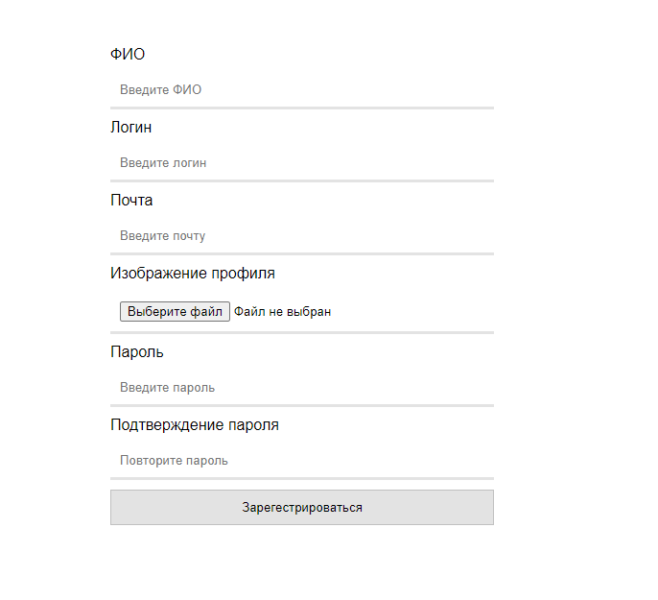
Изображение 1. Страница регистрации

Страница авторизации
Данная страница содержит в себе форму, в которой предлагается ввести логин и пароль своей учётной записи для того, чтобы авторизироваться. После авторизации на панели навигации появляется ещё один раздел - «Профиль».
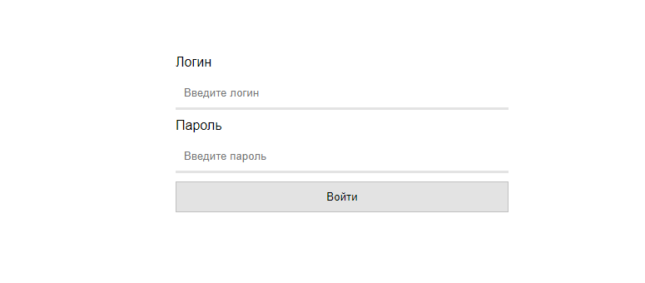
Изображение 2. Страница авторизации

Страница профиля
На странице «Профиль» отображается вся информация о пользователе, кроме пароля, то есть его аватар, ФИО, логин, почта и привилегии. Также есть кнопка, по нажатии на которую можно выйти из профиля.
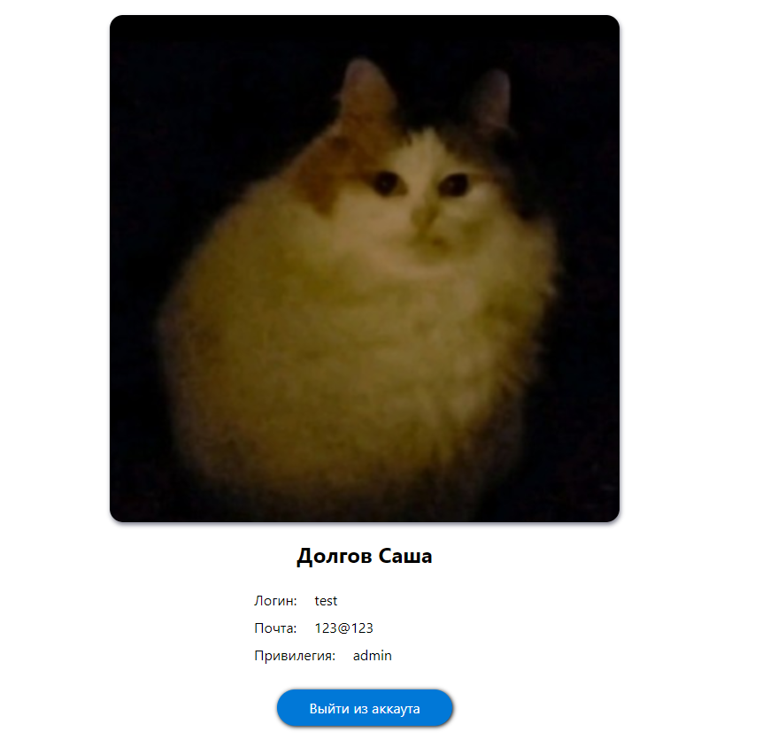
Изображение 3. Профиль

Страница со списком пользователей сайта
Если у пользователя имеется привилегии администратора, то ему становится доступной вкладка «пользователи сайта» на меню навигации. На этой страницы представлена таблица, на которой отображается информация о всех пользователях, зарегистрированных на данном сайте и внесённых в базу данных. Администратор имеет право удалять пользователей и редактировать информацию о них.
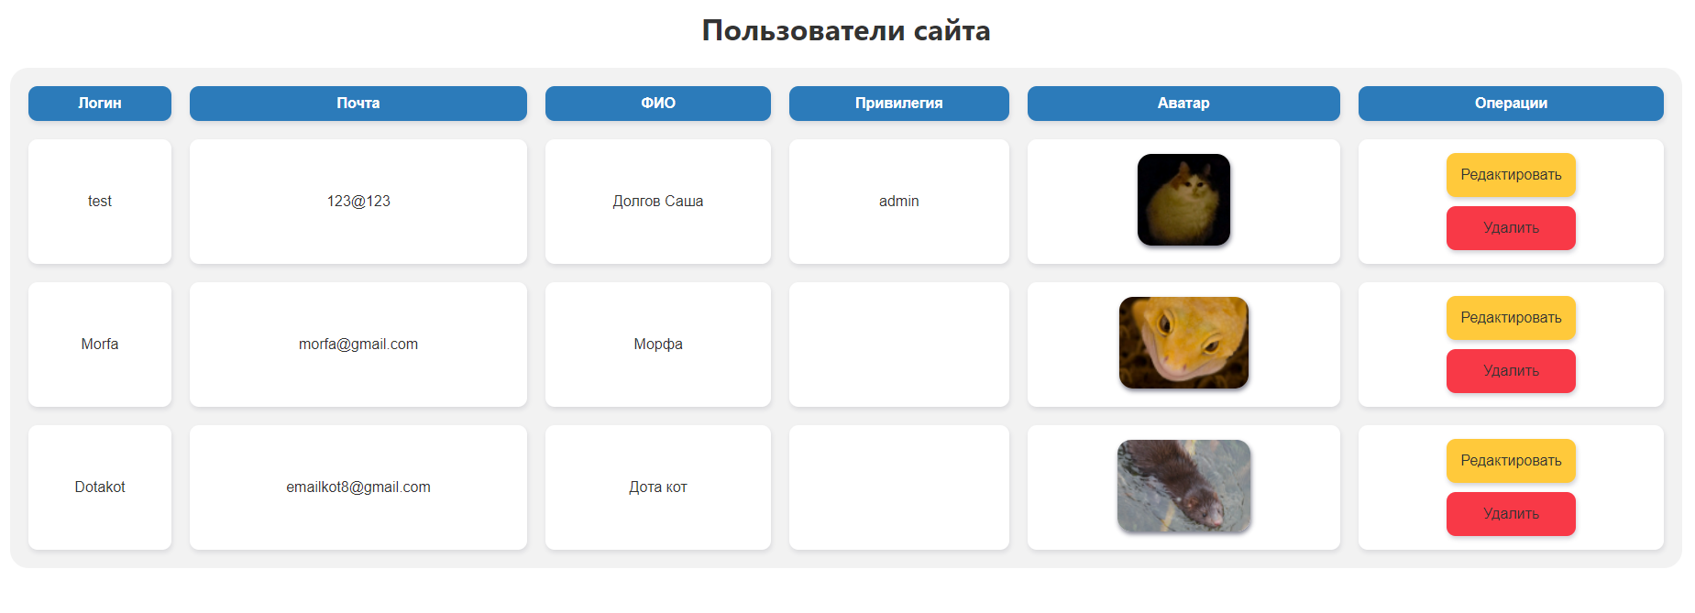
Изображение 4. Пользователи сайта

Выводы
Система регистрации и авторизации работают корректно. После регистрации появляется кнопка «Профиль» на меню навигации. Если пользователь обладает правами администратора, то у него в меню навигации также появляется кнопка «Список участников», которая позволяет редактировать и удалять пользователей. Все страницы работают правильно и без ошибок.

Список литературы
- Справочник по HTML[2022]. [Электронный ресурс] URL: http://htmlbook.ru/html
- Справочник по CSS[2022]. [Электронный ресурс] URL: http://htmlbook.ru/css
- Справочник по php[2022]. [Электронный ресурс] URL: https://www.php.net/manual/ru/langref.php

